# 实验一 Matlab反解心率

# 实验内容

打开手机LED灯，用摄像头贴着手指或其他部位，拍30-40秒左右视频，导出到U盘，用matlab反解心率，其基本思路就是逐帧获得R分量和其他分量的比，利用不同波长血红蛋白吸收的差异计算心率。

# 二．实验原理

1、心率显示原理

打开手机LED灯，用摄像头贴着手指或其他部位，可以通过视频获取手指中血液流动的信息，由此可以推断出心脏泵血的相关信息，由此可以通过RGB矩阵计算和相关比值反解心率。在医疗领域，通常使用心电描记术测量生理电信号来实现心率和心脏活动的检测。ECG信号虽然精准并且信息丰富，但是由于测量ECG信号常常要在身体多个部位连接传感器电极，在临床医疗领域外并没有得到太多的应用。

1. 心率估计与监测

心率估计和监测对于确定一个人的生理和心理状态非常重要，传统的测量心率的方法都是接触式的，如电极式心电图，通过电极片感应人体的心动电流来测量心率；在可穿戴设备如智能手表上，最常用的是利用光电容积脉搏波（PPG）来进行测量，但同样需要紧密接触皮肤。接触式的测量方式虽然较为准确，但必然会带来很多不适与不便，尤其在某些特殊的场景下，无法使用接触式的测量方式。

1. 光电容积脉搏波描记法（photoplethysmographic，PPG）

各种可穿戴设备采用的都是光电容积脉搏波描记法来简单测量心率。采用PPG原理的光学心率传感器往往有一个发光元件，测量心率时LED光射向皮肤，透过皮肤组织反射回的光被光敏传感器接收并转换成电信号再经过AD转换成数字信号，整个过程可简化为：光--> 电 --> 数字信号。其测量原理为：

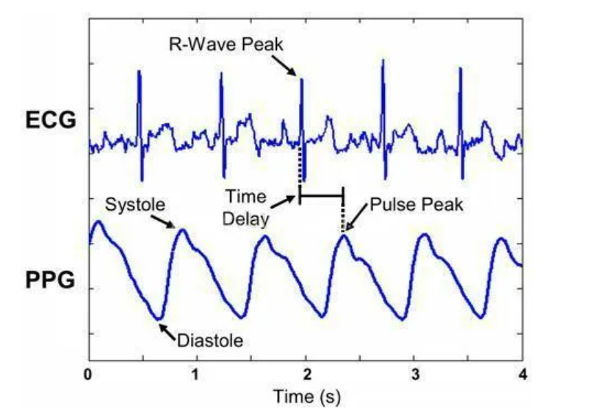

图1 ECG和PPG

当光照透过皮肤组织然后再反射到光敏传感器时，光照会发生一定的衰减。像肌肉、骨骼、静脉和其他连接组织等对光的吸收是基本不变的（前提是测量部位没有大幅度的运动），但是血液不同，由于动脉里有血液的流动，那么对光的吸收自然也有所变化。当我们把光转换成电信号时，正是由于动脉对光的吸收有变化而其他组织对光的吸收基本不变，得到的信号就可以分为直流DC信号和交流AC信号。提取其中的AC信号，就能反应出血液流动的特点。这种技术被叫做光电容积脉搏波描记法PPG。

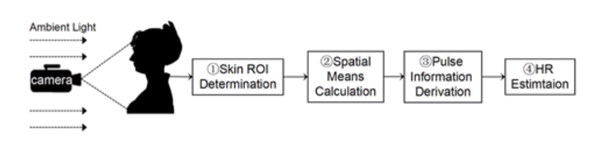

图2 PPG

# 三．实验步骤及结果

|  |
| --- |
| 步骤1 |
| 打开手机LED灯，用摄像头贴着手指或其他部位，拍30-40秒左右视频，导出到U盘 |
| 步骤2 |
| 对拍出来的视频进行分段的RGB矩阵求解并求均值后，对r/g和r/b两个比值进行画图，得到最终结果，可以通过计数的方式对心率进行监测，从而采用比例法得出一个人的一分钟心率 |
| 步骤3 |
| 对拍出来的视频进行滤波，滤除影响因素后，求其功率谱并进行画图，找到功率谱中的最高峰后，其对应的频率即为心动周期，从而可以反求其心率 |
| 实验流程 |
| 拍摄视频——数据前处理——代码求解——心率求解 |

# 实验结果

|  |  |  |  |  |
| --- | --- | --- | --- | --- |
| |  | | --- | | 结果 | | 方法一 RGB矩阵方法   在31秒（930帧）视频内，共计有38个心率周期，故可计算心率为73.5484次/秒 方法二 功率谱方法   峰值出现在频率为1.3HZ处，所对应的心率为78次/秒  两个方法做出来的心率值相差不大，误差为5.71%，在接受范围内 | | 代码 | | clear all  obj = VideoReader('E:\课程\光子学\blood.mp4');  numFrames = obj.NumberOfFrames;  r = [];  g = [];  b = [];  for i = 1 : numFrames  frame = read(obj, i);  image_r=frame(:,:,1);  image_g=frame(:,:,2);  image_b=frame(:,:,3);  R=mean(image_r(:));  G=mean(image_g(:));  B=mean(image_b(:));  r(i)=R;  g(i)=G;  b(i)=B;  end  %% 方法一：由血液的吸收峰特性确定，通过R与G、B的比值来确定心率  y1=r./g;  y2=r./b;  plot(1:numFrames,y1,'r', 1:numFrames,y2,'g');  %% 方法二：设计巴特沃兹带通滤波器，成年男性心率为一分钟60-150次，故选择1-2.5HZ滤波器  fp=[1.2,2]; %通带  fst=[0.5,3]; %阻带  fs=1000;  wp=2.*fp./fs; %设置通带频率  ws=2.*fst./fs; %设置阻带频率  ap=1; %设置通带波纹系数  as=20; %设置阻带波纹系数  [n,wc]=buttord(wp,ws,ap,as); %巴特沃兹带通滤波器,n为滤波器阶数  [b0,a0]=butter(n,wc);  [h,w]=freqz(b0,a0);  yr = filter(b0,a0,g);  [pows,freq] = analyse_power_spectrum(yr,30);  plot(pows,freq);  title('power spectrum');  Fs=10000;  n=0:1/Fs:1;  nfft=1024;  window=boxcar(100); %矩形窗  window1=hamming(100); %海明窗  window2=blackman(100); %blackman窗  noverlap=20; %数据无重叠  range='onesided'; %频率间隔为[0 Fs/2]，只计算一半的频率  [Pxx,f]=pwelch(yr,window2,noverlap,nfft,Fs,range);  x=0:1.3:665.6;  plot(x,Pxx) | |